Дата: 30.09.2022 Клас: 6-А

Предмет: Англійська мова

Тема: Родина – найвища святиня.

Мета: формувати навички вживання нових лексичних одиниць; удосконалювати навички аудіювання й усного мовлення з опорою на лексико-граматичні структури; розвивати мовну здогадку; виховувати доброзичливе ставлення до співрозмовника.

Вчитель: Глуговська Л.Г.

Хід уроку

***1. Greeting***

Good afternoon, dear pupils! You are back at school having your lessons, meeting your friends and teachers.

***2. Повторення правил***

***Exercise 1 page 28***

Пригадаймо як правильно ставити питання. На першому плані маємо питальне слово, а далі речення будується у відповідному часі.

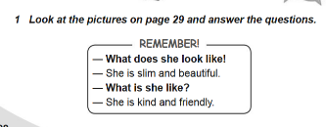



***3. Speaking***

**page 28-29**

Подивіться на зображених людей та дайте відповіді на наступні питання:

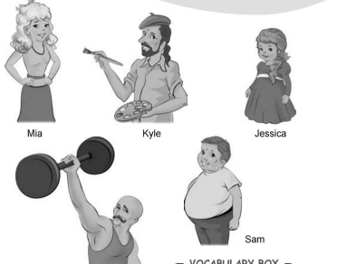



***4. Reading***

**Read the text. Did you like it?**

Hello! My name is Ted. I live in London. I am 11. I am a pupil of the sixth form. My relatives say that I very curious and friendly person. This is my mum Melissa. She has got beautiful blue eyes. She is very kind and patient. This is my dad. His name is Robert. He is a doctor. He is very clever and hard-working person. This is my sister Linda. She is 16. She is a pupil of the tenth form. I think that she is romantic, but a bit selfish person. This is my granny Liz. I love her very much. She is very polite and helpful person. This is my grandpa. His name is Edward. He is my best friend. He is calm and very interesting person.

***5. Vocabulary box***

***Exercise 3 page 30***

Write new words on your dictionary.

Запишіть нові слова у словник, вивчіть їх

* kind - добрий,
* selfish - егоїстичний,
* curious - допитливий,
* patient - терплячий,
* friendly - дружній,
* clumsy - незграбний,
* lazy - лінивий,
* calm - спокійний,
* brave - хоробрий
* rude - грубий,
* polite – ввічливий

***6. Writing***

***Friday, the thirtieth of September***

***Homework***

***Exercise 3 page 30***

Розподіліть слова по трьом колонкам, враховуючи риси характеру, які бувають позитивними та негативними.

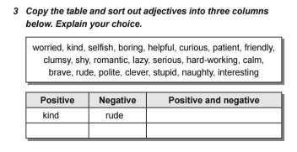

***7. Homework***

1. Опрацюйте конспект уроку;

2. Запишіть слова та вивчить їх;

3. Exercise 3 page 30 (письмово).

**Надіслати виконане завдання у Вайбер/телеграм (0964124047) – Людмила Григорівна або на Human.**